PHIẾU HƯỚNG DẪN HỌC SINH TỰ HỌC MÔN ĐỊA LÍ LỚP 9
Tuần 23
NỘI DUNG | HOẠT ĐỘNG
Tên bài học/ chủ đề - Khối lớp | Bài 36. Vùng Đồng bằng sông Cửu Long
Hoạt động 1: Đọc tài liệu và thực hiện các yêu cầu.  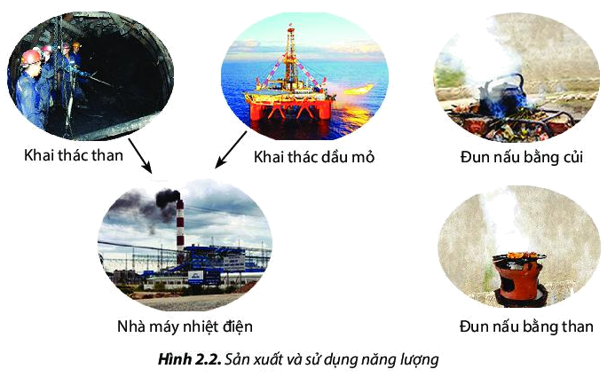 | IV.TÌNH HÌNH PHÁT TRIỂN KINH TẾ  Căn cứ vào bảng số liệu sau, hãy tính tỉ lệ (%) diện tích và sản lượng lúa của ĐBSCL so với cả nước  Diện tích và sản lượng lúa của ĐBSCL so với cả nước năm 2002 và 2017  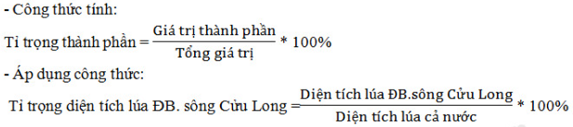  Trên bản đồ, hãy xác định các thành phố, thị xã có cơ sở công nghiệp chế biến lương thực thực phẩm
  Tiêu chí | Đồng bằng sông Cửu Long |  | Cả nước
  Tiêu chí | Năm 2002 | Năm 2017 | Năm 2002 | Năm 2017
  Diện tích  (nghìn người) | 3834,8 | 4107,4 | 7504,3 | 7705,2
  Sản lượng (triệu người) | 17,7 | 24,4 | 34,4 | 43,9
Hoạt động 2: Kiểm tra, đánh giá quá trình tự học. | Trả lời câu hỏi trắc nghiệm  Câu 1: Nghề nuôi tôm để xuất khẩu vùng ĐBSCL đang phát triển mạnh ở các tỉnh:  - BếnTre, Trà Vinh.  - Cà Mau, Bạc Liêu.  - Kiên Giang, Sóc Trăng.  - Tất cả các( A,B,C,D) câu đều đúng.  Câu 2:Mặt hàng xuất khẩu chủ lực ở ĐBSCL là:  - Thủy sản  - Gạo  - Hoa quả  - Sản phẩm cây công nghiệp  Câu 3: Vịt đàn hiện nay vùng ĐBSCL được nuôi nhiều ở các tỉnh :  - Bạc Liêu, Cà Mau  - Cần Thơ, Sóc Trăng  - Vĩnh Long, Trà Vinh  - Tất cả các (A,B,C,D) câu đều đúng.  Câu 4: Đảo Phú Quốc thuộc tỉnh nào?  - Kiên Giang  - Cà Mau  - Bà Bịa- Vũng Tàu  - Hậu Giang.  Dựa vào hảng số liệu trang 133/ SGK, vẽ biểu đồ cột thể hiện sản lượng thủy sản ở ĐBSCL và cả nước. Nhận xét.

